# Sommaire

[Sommaire i](#_Toc67567311)

[Dédicace ii](#_Toc67567312)

[Remerciements iii](#_Toc67567313)

[Liste des Tableaux iv](#_Toc67567314)

[LISTE DES FIGURES v](#_Toc67567315)

[LISTE DES SIGLES ET ABREVIATIONS vi](#_Toc67567316)

[AVANT - PROPOS vii](#_Toc67567317)

[RESUME vii](#_Toc67567318)

[ABSTRACT ix](#_Toc67567319)

[INTRODUCTION GENERALE 10](#_Toc67567320)

[Présentation de La Structure d’Accueil 11](file:///D:\KueKongneJeniferGLBD2_2021_03_22.docx#_Toc67567321)

[SECTION I : DESCRIPTION DE L’ENTREPRISE 12](#_Toc67567322)

[SECTION II : DEROULEMENT DU STAGE 16](#_Toc67567323)

[Etude de L’Existant 18](file:///D:\KueKongneJeniferGLBD2_2021_03_22.docx#_Toc67567324)

[SECTION II : ETUDE DE L’EXISTANT 20](#_Toc67567325)

[Analyse Et Modélisation du Système 23](file:///D:\KueKongneJeniferGLBD2_2021_03_22.docx#_Toc67567326)

[SECTION I : LANGAGE ET METHODE DE MODELISATION 24](#_Toc67567327)

[SECTION II : MODELISATION DU SYSTEME 27](#_Toc67567328)

[Implémentation Et Tests 38](file:///D:\KueKongneJeniferGLBD2_2021_03_22.docx#_Toc67567329)

[SECTION I : IMPLEMENTATION DU SYSTEME 39](#_Toc67567330)

[SECTION II : TESTS DE LA SOLUTION MISE EN PLACE 44](#_Toc67567331)

[CONCLUSION ET PERSPECTIVES 53](#_Toc67567332)

[REFERENCES BIBLIOGRAPHIQUES 54](#_Toc67567333)

[TABLE DES MATIERES Erreur ! Signet non défini.](#_Toc67567334)

# Dédicace

A Mes Chers Parents

# Remerciements

Au terme de ce travail, nous tenons à exprimer notre profonde reconnaissance envers tous ceux qui ont contribué de près ou de loin à sa réalisation. Nos remerciements vont particulièrement à :

* Monsieur **WANTOU SIANTOU** pour la création de cet institut ;
* Au directeur de cette école (technologie) **Mme NANYONGO Veronica** pour la bonne direction de cette école ;
* Tous mes enseignants de spécialité pour tous les cours dispensés ;
* Mes parents pour le soutien moral et financier ;
* Mon encadreur académique Mr CHAHIE Thomas pour les conseils et les suggestions durant la conception de ce rapport.
* Mes encadreurs professionnels qui ont permis que ma période de stage se déroule dans de bonnes conditions en particulier mon encadreur principal M .NGAGOUM YOSSA MARCY BLONDEL ;

Tous ceux qui de près ou de loin ont contribué à la réalisation de ce projet.

# 

# Liste des Tableaux

[**Tableau 1 : Liste des cas d’utilisations 28**](#_Toc67367563)

[**Tableau 2 : Cas d’utilisation 1 : gérer un apprenant 30**](#_Toc67367564)

[**Tableau 3 : Cas d’utilisation 2 : Gérer un apprenant 31**](#_Toc67367565)

[**Tableau 4 : Les sites visités 54**](#_Toc67367566)

# LISTE DES FIGURES

[**Figure 1 – Fiche Signalétique du Centre de Formation 12**](#_Toc67566597)

[**Figure 2 – Organigramme du Centre de Formation 14**](#_Toc67566598)

[**Figure 3 – Plan de Localisation du Centre de Formation 15**](#_Toc67566599)

[**Figure 4 – Schéma du Diagramme des Cas d’Utilisation du Système 29**](#_Toc67566600)

[**Figure 5 – Formalisme d’Une Classe En UML 33**](#_Toc67566601)

[**Figure 6 – Schéma du Diagramme de Classe du Système 34**](#_Toc67566602)

[**Figure 7 – Formalisme Diagramme de Séquence 35**](#_Toc67566603)

[**Figure 8 – Diagramme de Séquence du Cas « Authentification » 36**](#_Toc67566604)

[**Figure 9 – Diagramme d’Activités du Cas « Authentification » 38**](#_Toc67566605)

[**Figure 10 – Image de La Machine de Travail 39**](#_Toc67566606)

[**Figure 11 – Présentation de L’Architecture de La Solution 44**](#_Toc67566607)

[**Figure 12 – Présentation du Scénario Fonctionnelle du Logiciel 45**](#_Toc67566608)

[**Figure 13 – Présentation du Lancement de L’AGL WinDev 46**](#_Toc67566609)

[**Figure 14 – Présentation des Tables de Données de L’Application 47**](#_Toc67566610)

[**Figure 15 – Présentation du Menu Principal de La Solution 48**](#_Toc67566611)

[**Figure 16 – Présentation de La Fiche de Gestion : Inscription Apprenant 49**](#_Toc67566612)

[**Figure 17 – Présentation de La Table Listing des Apprenants du Centre 50**](#_Toc67566613)

[**Figure 18 – Fiche de Gestion, Enregistrement Règlement de La Pension 51**](#_Toc67566614)

[**Figure 19 – Fiche Etat de Gestion : Liste des Inscrits Par Formation 52**](#_Toc67566615)

# 

# LISTE DES SIGLES ET ABREVIATIONS

**BTS** : Brevet de Technicien Supérieur ;

**MLDR :** modèle logique de données relationnelles

**NTIC :** nouvelle technologie de l’information et de la communication

**SGBD** : Système de Gestion des Bases de Données ;

**SGBDR :** système de gestion de base de données relationnel

**SQL**: Structural Query Language;

**UML**: Unified Modeling Language;

**RAD**: Rapid Application Development;

**RID:** Rapid Graphical Interface Design;

**UP7:** Unified Process

**UML: Unified modeling language**

**AGL: atelier de génie logiciel**

**WinDev: win development**

# AVANT - PROPOS

Le décret présidentiel N 77/108 du 28 avril 1967 portant sur la création des centres universitaires introduit le brevet de technicien supérieur (BTS) et c’est l’arrêté ministériel N 90/E/150 MINEDUC du 24 décembre de 1971 qui met en application ce décret.

Ainsi, on assiste à l’émergence des instituts privés à l’instar de l’Institut Supérieur SIANTOU (ISS). Cet institut offre des formations diverses offrant droit à l’obtention du BTS dans des différentes spécialités .la formation suivie dure deux ans et ensuite couronné par la soutenance d’un rapport de stage qui est la résultante de deux mois d’exercice au sein d’une entreprise.

L’Entreprise qui accueille l’apprenant(e) participe activement à cette formation et met tout en œuvre pour respecter les spécifications du stage énoncées ci-après (organisation, planning, normes pédagogiques et suivi du travail).

C’est pendant, cette période donne l’occasion à l’Étudiant d’effectuer un stage en entreprise pendant une période de 02 mois, dans le but de s’imprégner des réalités professionnelles et de compléter l’enseignement jusqu’à là théorique reçue à l’école. C’est en rapport avec cette exigence, que du 13 Juillet au 07 Septembre 2020, nous avons été admis à faire un stage académique dans les locaux de la startup ***ORELEXTECH*** et avec comme thème de stage, ***« Conception et réalisation d’une application de Suivi des Inscription dans Un Centre de Formation : Cas du Centre ORELEXTECH»***.

Nous ne prétendons pas avoir fait un parcours sans-fautes dans cette réalisation et comme toute œuvre humaine, elle peut contenir des petites erreurs d’interprétation ou d’analyse, nous nous excusons d’avance et déjà auprès de nos lecteurs et utilisateurs.

# RESUME

Dans l'optique de faciliter et d'améliorer la gestion quotidienne au sein du Centre de formation ***ORELEXTECH,*** nous avons envisagé de mettre en place une application de gestion dont le but est de mettre à la disposition des utilisateurs, des outils informatiques leurs permettant de faciliter leur travail. Ce stage était principalement destiné à la mise en place d’une solution informatisée de suivi et gestion des inscriptions dont l'objectif est d'automatiser et de gérer les tâches essentielles concernant les différentes opérations de suivi des apprenants du centre.

Ce stage nécessitait un développement spécifique car ce service n’est pas assez connu et le petit nombre de logiciels existants sur le marché sont prévus pour une utilisation plus poussée et manquent de simplicité d’utilisation.

Notre travail consistera donc à mettre sur pied un système informatique de gestion et suivi de l’ensemble des tâches destinées à une gestion efficience du suivi de formation dans le centre de formation ***ORELEXTECH***.

Pour atteindre ces objectifs nous avons utilisé la démarche UP7, UML comme langage de modélisation et l'implémentation a été réalisée avec le langage de programmation WLanguage de L’AGL WinDev de l’éditeur français PCSOFT. L’application mise en place permettra d’effectuer un certain nombre de fonctionnalités en l’occurrence : la connexion, l’enregistrement des apprenants, la traçabilité des informations enregistrées, la recherche, l'impression des reçus de version pension et ou d’inscription ainsi que celle de la liste des recettes suivant des périodes définies.

# 

# ABSTRACT

With a view to facilitating and improving day-to-day management within the ***ORELEXTECH*** training center, we have considered setting up a management application the aim of which is to provide users with IT tools enabling them to facilitate their work.

This course was mainly intended for the implementation of a computerized solution for monitoring and managing registrations, the objective of which is to automate and manage the essential tasks concerning the various operations of monitoring learners at the center.

This internship required specific development because this service is not well known enough and the small number of existing software on the market is intended for further use and lacks ease of use.

Our work will therefore consist in setting up a computer system for the management and monitoring of all the tasks intended for efficient management of training monitoring in the ***ORELEXTECH*** training center.

To achieve these objectives we used the UP7 approach, UML as a modeling language and the implementation was carried out with the WLanguage programming language of LAGL WinDev from the French publisher PCSOFT. . The application put in place will make it possible to carry out certain number of functions in this case: connection, registration of learners, definition of user profiles, traceability of recorded information, research, printing of pension and / or registration version, as well as that of the list of recipes according to defined period.

# INTRODUCTION GENERALE

Il ne fait désormais plus aucun doute que l'informatique représente la révolution la plus importante et la plus innovante qui a marqué la vie de l'humanité en ce siècle passé. En effet, loin d'être un éphémère phénomène de mode, ou une tendance passagère, l'informatique vient nous apporter de multiples conforts à notre mode de vie. Aucun domaine n'est resté étranger à cette stratégie qui offre tant de services aussi bien pour l'entreprise ou l'administration que pour le personnel. Mais, au-delà de l'utilisation individuelle de l'informatique, c'est surtout la mise en communication des ordinateurs, qui a permis de révolutionner les méthodes de travail. Ainsi, on a assisté à l'émergence des réseaux. Ce nouveau progrès offre aux utilisateurs de nouveaux outils de travail et leur permet d'améliorer leur rentabilité et leur productivité.

De nos jours nous constatons que beaucoup de jeunes ne sont pas cultivés, n’ont plus un esprit de créativité dû au fait qu’ils n’accordent plus un intérêt particulier à la lecture ce dernier étant une source principale de développement mentale et d’accroissement des fonctions intellectuelles. Et c'est en considération de l'importance de ces difficultés que nous avons décidé d'étudier cette notion à travers l'étude de cette dernière grâce au thème de recherche : « ***Conception et Réalisation d’une Application mobile de téléchargement et de partage de livre*** », ce thème soumis à validation par la structure de stage ***ORELEXTECH*** a fait l’objet de notre étude.

Pour parvenir aux objectifs définis, nous avons structuré notre mémoire en quatre chapitres : dans le premier, nous présentons la structure d’accueil, dans le second l'expression des besoins, le troisième est consacré à l'analyse et la conception ; l'implémentation du système ainsi que les tests sont présentées au quatrième chapitre et enfin nous avons une conclusion et des perspectives.

# Présentation de La Structure d’Accueil

## 

Dans cette partie, notre travail est organisé en deux sections. La première s'articule autour de la présentation générale de la structure« ***ORELEXTECH***» et la seconde section sur l'approche.

## 

## SECTION I : DESCRIPTION DE L’ENTREPRISE

1. FICHE SIGNALETIQUE DE L’ENTREPRISE :

|  |  |
| --- | --- |
| **Raison sociale** | ***ORELEXTECH*** |
| **Capital social** | ***10.000.000 FCFA*** |
| **Secteur d’Activité** | Domaine des NTIC |
| **Logo de l’entreprise** | D:\logo_orelextech.png |
| **Siege Social** | Mobile Mvog-ada |
| **Contacts** | **693 55 02 93/654 31 38 43** |

Figure – Fiche Signalétique du Centre de Formation

1. HISTORIQUE ET EVOLUTION DE L’ENTREPRISE

***ORELEXTECH*** créer le 29 mai 2019 est une nouvelle startup (jeune entreprise d’inspiration NTIC : nouvelle technologie de l’information et de la communication) qui au départ était prévu uniquement pour le développement des projets commercialisable ; dû au manque de main d’œuvre qualifiée dans le domaine technologique à décider de se lancé ainsi dans la formation des jeunes diplômés ayant pour but de lutter d’une part contre les problèmes que rencontre notre société (le sous-emploi, le chômage) et d’autre part pour accroitre sa production en employant eux même les apprenants qu’ils forment.

1. OBJECTIFS DE L’ENTREPRISE

L’entreprise poursuit deux principaux objectifs qui sont :

* Le développement des projets commercialisables ;
* La formation des jeunes diplômés souhaitant se perfectionner dans les différents domaines de la structure afin de créer leurs propres emplois.

1. DOMAINES D’ACTIVITES :

Liste des offres de formation de l’entreprise :

* + Réseaux et système informatique;
  + Sécurité informatique ;
  + Conception d’application ;
  + Infographie et web design ;
  + Conseils informatique ;
  + Formation ;

1. LA CIBLE DU CENTRE DE FORMATION :

Par cible, nous entendons tous les groupes ou catégories d’individus, actuels ou futurs bénéficiaires, susceptibles d’être intéressés par les services du Centre**.**

Les cibles ***d’ORELEXTECH*** se découpent en plusieurs parties :

* Les jeunes chômeurs ;
* Les étudiants ;
* Les entreprises ;
* Toute personne désirant renforcer ses capacités en informatique ;

Il s’agit particulièrement de promouvoir l’éducation nationale car ***ORELEXTECH*** propose aux établissements scolaires des solutions informatiques adaptées à leurs besoins.

1. ORGANISATION DE L’ENTREPRISE :

L’entreprise est constituée de 04 départements qui sont :

* Le service d’accueil : service chargé de la réception de toutes les personnes souhaitant un service ou un renseignement sur la structure (besoin d’un logiciel, besoin d’une formation...) ;
* Le Département de La Recherche et du Développement des Projets : Qui développe les projets pour résoudre les problèmes bien précis pour les entreprises ;
* Le Département Commercial : gère les ventes, commandes, et approvisionnement des équipements accessoires et composants et est la cellule où les apprenants versent leurs frais d’apprentissage ;
* Le département Technique, Maintenance et Conseil, mise en œuvre des systèmes électroniques.

1. ORGANIGRAMME DE L’ENTREPRISE :

***ORELEXTECH*** fonctionne selon l’organigramme suivant :

**DG**

**Service Accueil**

**Département** **Recherches**

**Département Commercial**

**Département Technique**

Figure – Organigramme d’orelextech

1. SITUATION GEOGRAPHIQUE DE L’ENTREPRISE :

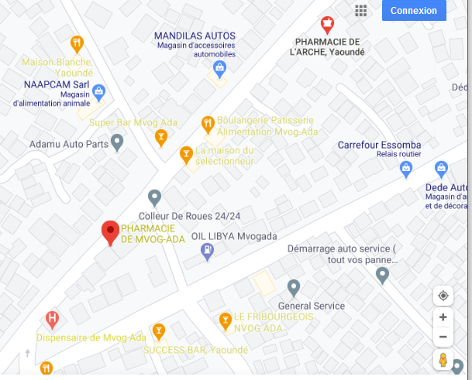

Figure – Plan de Localisation d’orelextech

## SECTION II : DEROULEMENT DU STAGE

1. DESCRIPTION DU DEROULEMENT DU STAGE
   1. ACCUEIL ET INTEGRATION

* A mon arrivée à ***ORELEXTECH*** le premier jour, j’ai tout d’abord été reçu par la secrétaire qui m’a conduite chez le directeur général M. NGAGOUM YOSSA MARCY BLONDEL qui m’a au préalable fait passer une étude de niveau et m’as renvoyé au lendemain. Au second jour la secrétaire m’a fait visiter toutes les différentes cellules en m’expliquant clairement le rôle de chacune d’elles et ensuite le troisième jour, le directeur général m’a affecté au département de recherche et de développement des projets ou j’ai poursuivi mon stage.
  1. PRESENTATION DU LIEU D’AFFECTATION

Le département de recherche et de développement des projets est divisé en 03 principaux services :

* Le service de développement des applications web : charger de la création des sites web vitrine ;
* Le service de maintenance : charger des différentes maintenances des applications réalisées ;
* **Le Service de développement des applications mobile** : charger de la création des applications mobile (Android, os).
  1. TACHES EFFECTUEES

Lors de ma période d’apprentissage au sein de ***ORELEXTECH***, j’ai effectué différentes tâches tels que :

* La réalisation des maquettes à l’aide des logiciels de maquettage (AdobeXD, Figma, Nicepage) ;
* L’installation des différents des IDE, langage et Framework et m’ont permis de réaliser à bien cette application ;
* Initialisation au langage de développement python et son Framework Django (pour l’api ou backend) et le langage dark avec son Framework flutter (pour le frontend) ;

* 1. DIFFICULTES RENCONTREES

Les remarques que j’ai eu pendant mon stage sont :

* Difficulté d’intégration et d’adaptation au milieu professionnel ;
* Manque permanente d’une connexion internet ;
* Difficulté d’adaptation aux langages de développement ;
* Des coupures intempestives d’électricité qui entrainaient des retards dans l’avancé du développement ;

Afin de remédier à ces difficultés, il a fallu que :

* Je me rapproche auprès du personnel pour une meilleur collaboration ;
* J’active les données mobiles à mes propres frais pour mes recherches ;
* En plus de ma documentation sur les sites officiels des différents langages, il a aussi fallu que je prenne des conseils auprès de mon encadreur professionnel et des autres employés d’***ORELEXTECH*** pour approfondir mes connaissances ;
* L’entreprise achète un groupe électrogène afin de remédier aux soucis d’électricité ;

# Etude de L’Existant

1. GENERALITES SUR LE THEME DE STAGE
   1. DEFINITIONS

En tant que stagiaire en entreprise, notre mission était de relever les différents problèmes de la structure d’accueil où les difficultés que rencontres un grand nombre de personnes, un secteur d’activité où une population afin de pouvoir y remédier tout en nous familiarisant avec le monde du travail. Il était donc de notre devoir de faire une analyse des informations concernant le fonctionnement des bibliothèques numérique. Nous avons recensé de ce fait les points clés qui entravent les activités de ce processus.

* 1. CONTEXTE ET JUSTIFICATION DU THEME DE STAGE

L’utilisation de l’outil informatique est devenue monnaie courante pour résoudre des tâches quotidiennes que rencontre les humains. ainsi il était donc nécessaire de mettre sur pied une application qui leurs permettra de stimuler leur créativité et d’augmenter leur aptitude intellectuel d’accroitre la productivité de la nation toute entière

Compte tenu du fait que les inscriptions dans le centre ***ORELEXTECH*** nécessitent de renseigner de nombreuses informations qui sont ensuite stockées dans des registres papiers, ainsi la recherche des informations sur un apprenant devient très vite fastidieuse lorsqu’un apprenant effectue ses différents règlements car cela implique que l’on doit parcourir le registre ligne par ligne pour retrouver ce dernier. Dans l’optique de résoudre ce problème, nous proposons à ***ORELEXTECH*** la mise sur pied d’une application desktop pour la gestion et le suivi de ses inscriptions.

Cette application implémentera une base de données pour faciliter le stockage, la recherche et la mise à jour des données concernant les inscriptions sur les apprenants.

* 1. PRINCIPAUX ACTEURS DU SYSTEME

Les acteurs humains pour ce projet sont :

* **Le Superviseur (Responsable du Centre)** : Cet utilisateur a accès à toutes les fonctionnalités de bases et avancées du logiciel. Entre autres, Le superviseur peut créer et supprimer tous les autres utilisateurs de l’application. Il leur attribut et leur retire des droits selon leur responsabilité au sein du Centre de Formation ;
* **L’Agent Administratif (Secrétaire) :** Cet acteur aura comme fonctions, l’enregistrement et l’inscription des apprenants d’une formation, le suivi des versements de la pension de la formation ;
* **L’Agent Comptable** : qui pourra consulter l’ensemble des opérations d’entrée d’argent (inscription, règlement frais de la formation) ;

## 

## SECTION II : ETUDE DE L’EXISTANT

1. ETUDE DE L’EXISTANT
   1. PRESENTATION DE L’EXISTANT

L’existant permet de comprendre facilement le fonctionnement du domaine étudié. Il s’agit donc pour nous dans le cadre de ce travail, d’analyser le fonctionnement interne du Centre. Ce chapitre traitera la conception d’une application desktop pour la gestion et le suivi du processus d’inscriptions dans le but d’améliorer ce dernier. Pour atteindre cet objectif, cette section se focalisera essentiellement sur la présentation, la description et l’analyse de l’existant.

Lorsqu’une personne se présente pour une formation, elle passe par le secrétariat où la secrétaire lui délivre une fiche d’inscription dans laquelle le futur apprenant précise toutes ses informations ainsi que le système dans lequel il souhaite se former. Après remplissage de cette dernière, elle la remet à la secrétaire qui en fait trois autres exemplaires dont elle conserve un, envoie un au département commercial, et le dernier plus l’original au bureau du directeur général qui l’examine conserve l’original et envoie celui qu’il a tamponné au département de recherche et de développement des projets (service des formations) qui après réception fait passer un test de niveau à l’apprenant suivant le système et le module choisi. Après correction du test, le service définit à quel niveau ce dernier commencera sa formation.

Ensuite un message est envoyé à l’apprenant lui informant au niveau où il commencera sa formation ainsi que les dates des différents règlements. L’apprenant se présente donc au département commercial pour le premier règlement et commence à suivre sa formation. Et à la fin de sa formation le service des formations lui fait un test de fin de formation qui dès la sortie des résultats lès transmets au directeur général qui délivre à chaque apprenant une attestation de fin de formation dans le cas où ce dernier passe le test sinon une fiche est transmise à l’apprenant lui demandant s’il veut reprendre la formation.

* 1. CRITIQUES DE L’EXISTANT

L’organisation des activités du Centre et son mode de fonctionnement présente plusieurs lacunes telles que la mauvaise gestion des données qui freine très souvent les activités du centre dans ce sens où pour retrouver une information sur un apprenant il faut fouiller les archives même si l’apprenant s’est inscrit à l’exercice en cours, multiplicité des informations par exemple lors de l’enregistrement d’un apprenant au cours du processus d’inscription

* 1. SOLUTIONS PROPOSEES

Ce système demande un suivi scolaire qu'on réalise à l'aide des modules de gestion et des interfaces clients. Toutefois ce système devra être analysé avec pour objectif de :

* Mettre à jour le suivi des inscriptions;
* Facilité l’enregistrer d’un apprenant ;
* De déterminer le nombre d'apprenants dans le centre ;
* D’enregistrer toutes sortes d’opérations de finance ayant trait à la formation des apprenants ;
  1. MODULES DE GESTION A DEVELOPPER

L'application devra tout d'abord être extrêmement fiable. En effet, son domaine d'application concerne le cœur de l'activité des établissements scolaires, et son utilisation quotidienne ne devra pas laisser place à d’éventuels points faibles. L'objectif principal est la gestion du processus d’inscription des apprenants, et de suivi des règlements de la pension d’une formation.

* ***Module Gestion des Inscriptions et de la Scolarité*** : Ce module permet d’inscrire des apprenants à une formation. Il permet également de suivre et relancer les apprenants suivant les échéances de règlement de la pension de formation ;
* ***Module Gestion de La Trésorerie*** : Ce module implémente une comptabilité de caisse des recettes du centre en fonction des inscriptions et des règlements effectués par des apprenants ;
* ***Module Gestion des Statistiques et Rapports de Gestion*** : Ce module représente un moteur de génération des rapports concernant tous les modules de gestion. Les rapports sont classés par modules et peuvent être exporter sous plusieurs formats (PDF, EXCEL, WORD, XML). Pour chaque rapport les utilisateurs peuvent définir un certain nombre de critères tels que l’année, la formation, etc.
  1. LES BESOINS NON FONCTIONNELS :

Les besoins non fonctionnels décrivent toutes les contraintes auxquelles le système est soumis pour sa réalisation et son bon fonctionnement.

* **Fiabilité** : Notre application doit fonctionner de façon cohérente sans erreurs ;
* **Ergonomie** : souplesse et confort d’utilisation pour faciliter l’utilisation, l’application doit offrir une interface unifiée, convivial et ergonomique ;
* **Rapidité** : Notre application doit optimiser les traitements pour avoir un temps de réponse minimal ;
* **Maintenabilité** : Notre code source doit être lisible, commenté et compréhensible afin d’assurer son état évolutif et extensible par rapport aux besoins de l’entreprise.

# Analyse Et Modélisation du Système

Ce chapitre présente dans un premier temps le langage et la méthode utilisés et dans un second temps, la modélisation du système proposé.

## 

## SECTION I : LANGAGE ET METHODE DE MODELISATION

1. LANGAGE DE MODELISATION :

Pour s'assurer de la qualité de tout système, un ensemble de procédés et d'outils adaptés aux besoins du projet et ayant des bases solides s'impose. C'est pour cela que dans cette partie nous parlerons des langages et des méthodes qui ont été utilisées pour concevoir notre système.

La modélisation objet consiste en une représentation abstraite du monde réel en un ensemble d'entités appelées « Objets ». Un objet peut aussi bien représenter des éléments physiques du monde réel (Enseignant, Voiture, Salle,...) que des éléments abstraits (Date, Unité d'Enseignement,...). La puissance de l'approche objet réside dans le fait que les objets encapsulent des propriétés et des comportements (Méthodes) au contraire des méthodes systémiques (MERISE,...) qui séparent les données des traitements.

Un des points forts de l'approche objet consiste à se concentrer sur la modélisation des systèmes, indépendamment de la technologie qui sera utilisée pour la réalisation. Cette propriété très intéressante permet aux chefs d'entreprises, soit d'arrêter le processus de développement du logiciel, soit de le modifier selon leurs besoins, et cela en étant encore à l'étape de modélisation (sans faire de dépenses en terme de déploiements technologiques).

UML (Unified Modeling Language) représente un intermédiaire simple et efficace entre concepteurs intervenant dans le projet et futurs utilisateurs du nouveau système. En effet, les différents diagrammes qu'il propose, simplifient d'une part le processus de développement aux concepteurs, et permettent, d'autre part, aux utilisateurs et chefs d'entreprises de suivre les étapes de développement du système et de valider ainsi chacune d'elles.

UML présente neuf (09) diagrammes (dans sa version 2 il présente treize diagrammes), chacun étant utilisé pour mettre en évidence un aspect bien défini du système.

Selon Pascal Rocque**,** les neuf diagrammes UML se répartissent selon trois axes de modélisation : fonctionnel, statique et dynamique.

1. METHODE DE MODELISATION :
   1. PRESENTATION DE LA METHODE ***DE DEVELOPPEMENT UP*** :

UML est un langage de modélisation. Dans la norme, il n'existe pas de démarche unifiée pour construire les modèles et conduire un projet mettant en œuvre UML. Cependant, les auteurs d'UML ont décrit dans un ouvrage [jacobson2000a] le processus unifié (UP, Unified Process) qui doit être associé à UML.

* 1. LES PRINCIPES D’UP :

Le processus de développement UP, associé à UML, met en œuvre les principes suivants :

* processus guidé par les cas d'utilisation ;
* processus itératif et incrémental ;
* processus centré sur l'architecture ;
* processus orienté par la réduction des risques.
  1. DEMARCHE DE DEVELOPPEMENT :

UP7 est une démarche d'application d'UML qui prend appui sur UP mais qui se veut avant tout être pragmatique. Cette démarche est fondée d'une part sur la vision du processus de développement et d'autre part sur les expériences tirées de la réalisation en entreprise de projets avec UML. La démarche est articulée suivant deux axes: les quatre phases qui correspondent à celles d'UP et sept activités. Ainsi, on peut présenter dès ce stade un premier schéma d'ensemble de la démarche suivant ces deux axes.

* 1. PRESENTATION DES DIAGRAMMES UML A UTILISER :

UML est utilisé pour spécifier, visualiser, modifier et construire les documents nécessaires au bon développement d'un logiciel orienté objet. UML offre un standard de modélisation, pour représenter l'architecture logicielle. Les différents éléments représentables sont :

* Activité d'un objet/logiciel
* Acteurs
* Processus
* Schéma de base de données
* Composants logiciels
* Réutilisation de composants

Grâce aux outils de modélisation UML, il est également possible de générer automatiquement tout ou partie du code d'une application logicielle, par exemple en langage Java, à partir des divers documents réalisés.

Les diagrammes sont dépendants hiérarchiquement et se complètent, de façon à permettre la modélisation d'un projet tout au long de son cycle de vie. Il en existe quatorze depuis UML 2.3, mais dans le cadre nous notre étude, les plus importants sont :

* **Diagrammes de Structure ou Diagrammes Statiques :**
  + *Diagramme de classes* (*class diagram*) : représentation des classes intervenant dans le système
* **Diagrammes de Comportement**
  + *Diagramme des cas d'utilisation* (*use-case diagram*) : représentation des possibilités d'interaction entre le système et les acteurs (intervenants extérieurs au système), c'est-à-dire de toutes les fonctionnalités que doit fournir le système ;
  + *Diagramme d'activité* (*activity diagram*) : représentation sous forme de flux ou d'enchaînement d'activités le comportement du système ou de ses composants.
* **Diagrammes d'Interaction ou Diagrammes Dynamique**
  + *Diagramme de séquence* (*séquence diagram*) : représentation de façon séquentielle du déroulement des traitements et des interactions entre les éléments du système et/ou de ses acteurs.

## 

## SECTION II : MODELISATION DU SYSTEME

1. MODELISATION DU METIER :
   1. ELABORATION DU SCHEMA DU CONTEXTE D’ETUDE :

L'analyse objet est basée sur une perception tridimensionnelle selon trois axes :

* Une analyse fonctionnelle : Elle décrit le savoir-faire de l'objet ;
* Une analyse dynamique : Elle décrit le cycle de vie de l'objet au cours de l'application (les étapes par lesquelles passe l'objet ainsi que les évènements qui lui sont envoyés) ;
* Une analyse statique : Elle représente la description structurelle des objets.

La phase d'analyse, a pour objectif de décrire de manière précise, concise, correcte et compréhensible un modèle du monde réel. Avant de construire quelque chose de complexe, comme une maison, un logiciel ou un système d'exploitation, le constructeur doit appréhender les besoins ainsi que l'environnement dans lequel le système existe. Le but de l'analyse orienté objet est de modéliser le système du monde réel afin qu'il soit compréhensible [RUM ; 1997].

Donc la phase d'analyse permet de s'accorder sur « Ce que doit faire le système. »

1. ANALYSE FONCTIONNELLE DU SYSTEME :
   1. LES CAS D’UTILISATION :

Les diagrammes de cas d'utilisation sont des diagrammes UML utilisés pour une représentation du comportement fonctionnel d'un système logiciel. Ils sont utiles pour des présentations auprès de la direction ou des acteurs d'un projet, mais pour le développement les cas d'utilisation sont plus appropriés.

Les Cas d’Utilisation permettent de décrire l'interaction entre l'acteur et le système. L'idée forte est de dire que l'utilisateur d'un système logiciel a un objectif quand il utilise le système ! Le cas d'utilisation est une description des interactions qui vont permettre à l'acteur d'atteindre son objectif en utilisant le système. Les *use case* (cas d'utilisation) sont représentés par une ellipse sous-titrée par le nom du cas d'utilisation (éventuellement le nom est placé dans l'ellipse). Un acteur et un cas d'utilisation sont mis en relation par une association représentée par une ligne.

Les principaux cas d’utilisations développés par le système sont les suivants :

Tableau  : Liste des cas d’utilisations

|  |  |  |
| --- | --- | --- |
| **N°** | **Nom Cas Utilisation** | **Description Cas Utilisation** |
|  | Affecter Droits | Ce cas nous permettra d’affecter les droits à un utilisateur |
|  | Afficher Liste Insolvables | Ce cas nous permettre d’afficher la liste des apprenant insolvables |
|  | Afficher Liste Solvables | Ce cas nous permettre d’afficher la liste des apprenant solvables |
|  | Authentification | Ce cas permet de se connecter à l’application |
|  | Consulter Liste Apprenant | Ce cas nous permettre de consulter la liste des apprenants |
|  | Consulter Listing Formation | Ce cas nous permettre d’afficher le listing des apprenants formés |
|  | Créer Nouveau Compte | Ce cas nous permettre de créer un nouveau compte |
|  | Encaisser Règlement | Ce cas permettre d’encaisser un règlement |
|  | Enregistrer Inscription | Permettra d’enregistrer l’inscription d’un nouvel apprenant |
|  | Mettre à jour catalogue | Permettra de mettre à jour le catalogue des nouvelles formation |

 Un acteur est l'idéalisation d'un rôle joué par une personne externe, un processus ou une chose qui interagit avec un système. Il se représente par un petit bonhomme avec son nom inscrit dessous.

Un cas d'utilisation est une unité cohérente représentant une fonctionnalité visible de l'extérieur. Il réalise un service de bout en bout, avec un déclenchement, un déroulement et une fin, pour l'acteur qui l'initie. Un cas d'utilisation modélise donc un service rendu par le système, sans imposer le mode de réalisation de ce service.

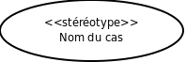

* 1. SCHEMA DU DIAGRAMME DE CAS D’UTILISATION



Figure – Schéma du Diagramme des Cas d’Utilisation du Système

* 1. DESCRIPTION TEXTUELLE DE QUELQUES CAS D’UTILISATION
     1. ***Cas d’utilisation 1 : Gérer apprenant :***

Tableau  : Cas d’utilisation 1 : gérer un apprenant

|  |  |
| --- | --- |
| **Titre du Cas d’utilisation** | **Gérer Apprenant** |
| Acteurs | Administrateur du Système |
| Résumé | Ces cas d’utilisation permet à l’administrateur de gérer l’ensemble des apprenants |
| Précondition | L'acteur doit S’authentifié |
| Scénario Nominal | * **Ajouter Un Nouvel apprenant**   + L'acteur remplit les champs du formulaire.   + Le système vérifie si un champ est vide, invalide ou compte (login) existant, si erreur alorsException1.   + Il valide l'ajout du nouvel apprenant. * **Editer Un apprenant**   + L'acteur sélectionne l’apprenant qu'il veut modifier.   + Il met à jour les informations concernées par la modification et valide, si erreuralors Exception1. * **Lister Les apprenants Crées** * Le système lui affiche la liste des apprenants * L’apprenant dans la base de données. * **Désactiver Un apprenant** * L'acteur choisi l’apprenant qu'il veut désactiver. |
| Post Condition | * Profil de l’apprenant mis à jour. * Mise à jour de la base de données**.** |

* + 1. ***Cas d’utilisation 2 : Gérer Apprenant :***

Tableau  : Cas d’utilisation 2 : Gérer un apprenant

|  |  |
| --- | --- |
| **Titre du Cas d’utilisation** | **Gérer Apprenant** |
| Acteurs | Secrétaire |
| Résumé | Ces cas d’utilisations permettent à la secrétaire de gérer l’ensemble des apprenants |
| Pré condition | L'acteur doit S’Authentifié |
| Scénario Nominal | * **Ajouter Un Nouvel Apprenant**   + L'acteur remplit les champs du formulaire.   + Le système vérifie si un champ est vide, invalide ou Apprenant existant, si erreur alorsException1.   + Il valide l’enregistrement d’un nouvel apprenant. * **Modifier Informations Sur Apprenant**   + L'acteur sélectionne l’apprenant qu'il veut modifier.   + Il met à jour les informations concernées par la modification et valide, si erreuralors Exception1. * **Lister Les Apprenants Inscrits**   + Le système lui affiche la liste des apprenants inscrits dans le centre de formation * **Encaisser Inscription Apprenant**   + L'acteur sélectionne l’apprenant à associer ;   + Et inscrits les informations et valide l’inscription. * **Encaisser Règlement Apprenant**:   + L'acteur sélectionne l’apprenant à associer ;   + Et inscrits les informations et valide le règlement. * **Consulter La Liste des Apprenants Insolvables** :   + Le système lui affiche la liste des insolvables. |
| Post Condition | * Tableau de Bord de l’apprenant mis à jour. * Mise à jour de la base de données**.** |

1. ANALYSE STATIQUE DU SYSTEME :
   1. DEFINITION DES CONCEPTS :

Dans cette section, nous abordons les modèles du domaine, c'est-à-dire le diagramme de classes statique. Ces derniers sont utilisés pour modéliser l'aspect statique du système. Ils mettent en avant sa structure statique qu'ils représentent avec des classes, le vocabulaire utilisé dans le système qu'ils présentent sous forme d'attributs de classes, ainsi que les relations statiques qui existent entre elles.

Une classe est la représentation d'un ensemble d'éléments (objets) dotés des propriétés, des opérations et d'une sémantique commune. Elle représente des éléments variés pouvant être concrets (voiture, élève,...) ou abstraits (commande, livraison,...).

Nous avons dit plus haut que le diagramme des cas d'utilisation montre le système du point de vue de ses acteurs. Le diagramme de classe montre plutôt la structure interne. Il exprime de manière générale la structure statique d'un système, en termes de classes et de relations (associations) entre ces dernières.

* 1. DIAGRAMME DE CLASSE :

Le diagramme de classes est un schéma utilisé en génie logiciel pour présenter les classes et les interfaces des systèmes ainsi que leurs relations. Ce diagramme fait partie de la partie statique d'UML, ne s'intéressant pas aux aspects temporels et dynamiques.

Le diagramme de classes est considéré comme le plus important de la modélisation orientée objet, il est le seul obligatoire lors d'une telle modélisation.

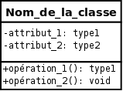

Figure – Formalisme d’Une Classe En UML

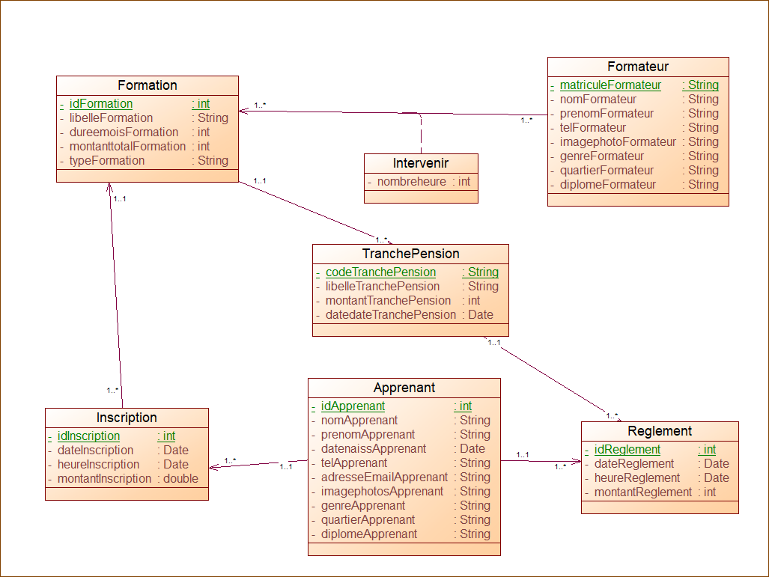

Figure – Schéma du Diagramme de Classe du Système

1. ANALYSE DYNAMIQUE DU SYSTEME :
   1. DEFINITION DES CONCEPTS :

Dans cette section nous allons donner quelques diagrammes dynamiques de notre système. En effet, l'étude dynamique est une étape importante dans la définition des objets et la compréhension de leur fonctionnement dans le système, elle se base sur plusieurs modèles. Relativement à notre système nous allons nous baser sur un modèle dynamique : Les diagrammes de séquences (les scénarios des diagrammes de cas d'utilisation vont nous permettre d'élaborer ce diagramme de séquence)et un diagramme d’activité.

* 1. DIAGRAMME DE SEQUENCES :

Ils montrent les objets impliqués par l'interaction avec les messages échangés (séquentiellement, en parallèle, de manière synchrone ou asynchrone...) entre ces objets. Le diagramme de séquence permet de mettre en évidence les interactions entre les différents objets du système. Dans le cadre de l'analyse, il est utilisé pour préciser le contexte dans lequel chaque objet évolue mais pour mettre en évidence les dépendances entre les différents objets impliqués dans l'exécution d'un processus ou d'un cas d'utilisation. Un diagramme de séquence fait apparaître les interactions entre des objets et les messages qu'ils échangent ; il permet de visualiser les messages par une lecture de haut en bas. Les éléments du diagramme de séquence sont :

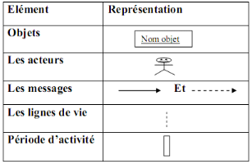

Figure – Formalisme Diagramme de Séquence

* 1. SCHEMA DU DIAGRAMME DE SEQUENCE :



Figure – Diagramme de Séquence du Cas « Authentification »

* 1. DIAGRAMME D’ACTIVITES :

Le diagramme d'activité est un diagramme comportemental d'UML, permettant de représenter le déclenchement d'événements en fonction des états du système et de modéliser des comportements parallélisables. Le diagramme d'activité est également utilisé pour décrire un flux de travail.



Figure – Diagramme d’Activités du Cas « Authentification »

# Implémentation Et Tests

Dans ce chapitre, nous parlons de notre implémentation du système puis, nous présentons les technologies utilisées pour le développement de l'application tel que les langages de programmation et le SGBD par exemple. Et nous terminons par présenter les imprimés écran de notre application.

## SECTION I : IMPLEMENTATION DU SYSTEME

1. ENVIRONNEEMNT MATERIEL DE TRAVAIL :
   1. **POSTE DE DEVELOPPEMENT DE LA SOLUTION** :

Pour implémenter notre application de gestion, nous nous sommes servis d’un environnement de travail tel que suit, Un Ordinateur portable Product ID 00262-30314-85273-AACEM :

* Processeur Intel 4core 3710, up to 2,56GHz ;
* Installed RAM 4.00GB (1.89 GB usable);
* System Type 64-bit Operating System, x64 based processor ;
* Operating System : Edition Microsoft Windows 8.1 Single Language ;
* Disque Dur de Capacité : 500Go ;

Figure – Image de La Machine de Travail

* 1. **POSTE DE DEPLOIEMENT DE LA SOLUTION** :

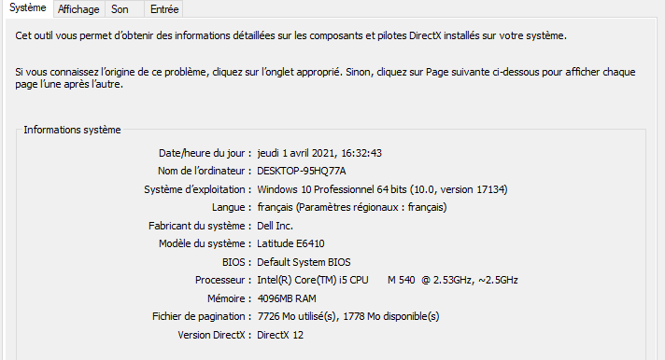

1. ENVIRONNEMENT LOGICIEL DE TRAVAIL :

Les logiciels utilisés sont les suivants :

* **Système d’exploitation Windows 10 Professionnel** 64 bits :

**Windows** (littéralement « Fenêtres » en Anglais) est au départ une interface graphique unifiée produite par Microsoft, qui est devenue ensuite une gamme de systèmes d’exploitation à part entière, principalement destinés aux ordinateurs compatibles PC.

* **Modélisation Graphique Diagrammes PowerAMC 15.1** :

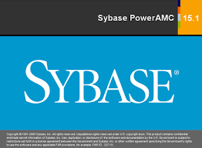

PowerAMC, le n°1 de la modélisation de données, est un outil tout-en-un de modélisation d'entreprise et de gestion des métadonnées destinées à documenter l'architecture de l'entreprise. L'Architecture d'Entreprise permet de décrire l'organisation de manière dynamique afin de disposer d'analyses d'impact rapides et pertinentes, préalables à une conduite du changement axée sur l'amélioration de la Performance. Sybase PowerAMC aligne les différents composants du système d’information: la modélisation de données, le développement d'applications et la mise en œuvre des infrastructures. La modélisation joue un rôle fondamental dans le projet d'Architecture d'Entreprise. Avec PowerAMC, Sybase vous accompagne à toutes les étapes de la mise en œuvre de votre projet d'Architecture d'Entreprise, de l'urbanisation des processus à la représentation physique de vos données.

* Rédaction du Rapport **Microsoft Office WORD 2016**: ***Microsoft Word*** est un logiciel de traitement de texte publié par Microsoft. La version la plus récente est Word 2016.

****

* Le **WLangage** est un langage de programmation de quatrième génération. Inclut dans les outils de développement WinDev, WebDev et WinDev Mobile, il est propriétaire et ne peut être manipulé qu'avec les outils PC SOFT. Le WLangage est né en 1992 avec la première version de WinDev.

Même s'il y a explicitement une première phase précoce de compilation, le bytecodeWLangage est exécuté par une machine virtuelle ou converti en code natif lors de l'exécution par un compilateur à la volée (just in time, JIT). Le *framework* est disponible sous Windows (32 bits, 64 bits, Phone, Mobile et CE), iOS (iPhone et iPad), Android et Linux.

Le WLangage peut également s'appuyer sur le *framework* Java pour une partie de ses fonctionnalités, ce qui permet une indépendance relative et limitée du fichier exécutable par rapport au système d'exploitation cible. Il en va de même dans WebDev, où le WLangage peut s'appuyer sur le *framework* PHP, sans toutefois permettre d'utiliser toutes les possibilités de ce dernier.

 Le WLangage est un langage de programmation procédurale qui permet la programmation impérative et la programmation orientée objet. C'est en fait un langage de programmation multi-paradigme. Le WLangage contient des fonctions de haut niveau, telle que la fonction *EcranVersFichier*, qui effectue les affectations du contenu des champs d'une fenêtre vers des tables stockées dans un fichier ou des variables, auxquelles les champs ont été préalablement reliés (databinding).

* **L’Atelier Génie Logiciel** :

WinDev est un AGL (Atelier de Génie Logiciel). Il vous permet de développer des applications dans tous les domaines (Gestion, Industrie, Médical, Multimédia, Internet, Accès distant, etc.). WinDev est un outil de développement complet qui intègre tous les outils nécessaires au cycle de réalisation d’une application. Contrairement à d’autres langages de développement traditionnels, il n’est pas nécessaire de chercher et de rajouter des modules pour pouvoir concevoir, tester et installer une application. Le L5G (Langage de 5ème Génération) de WinDev, le W-Langage, est très simple et très puissant, selon PCSOFT une semaine suffit pour maîtriser toute sa puissance ! Comme il est en français, le WLanguage (disponible également en anglais) vous fera gagner du temps.

* **Le Système de Gestion de Base de Données** :

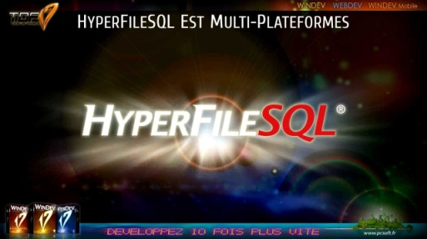

HyperFileSQL est un système de gestion de base de données relationnel exploité par les logiciels WinDev, WebDev et WinDev Mobile. HFSQL est à la fois très puissant, très rapide et très fiable et est utilisé sur plusieurs millions de sites à travers le monde.

HFSQL fonctionne sous Windows et Linux, sur Mobiles, sur les réseaux de toute taille et de tout type, et gère automatiquement plusieurs centaines d’accès simultanés. La diffusion illimitée du moteur HFSQL est libre et gratuite avec vos applications WINDEV.

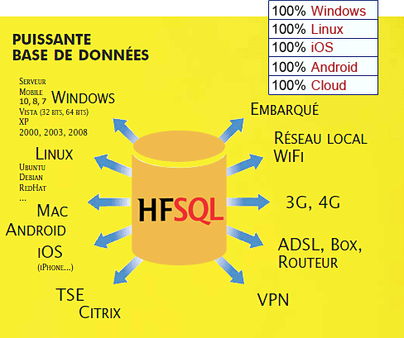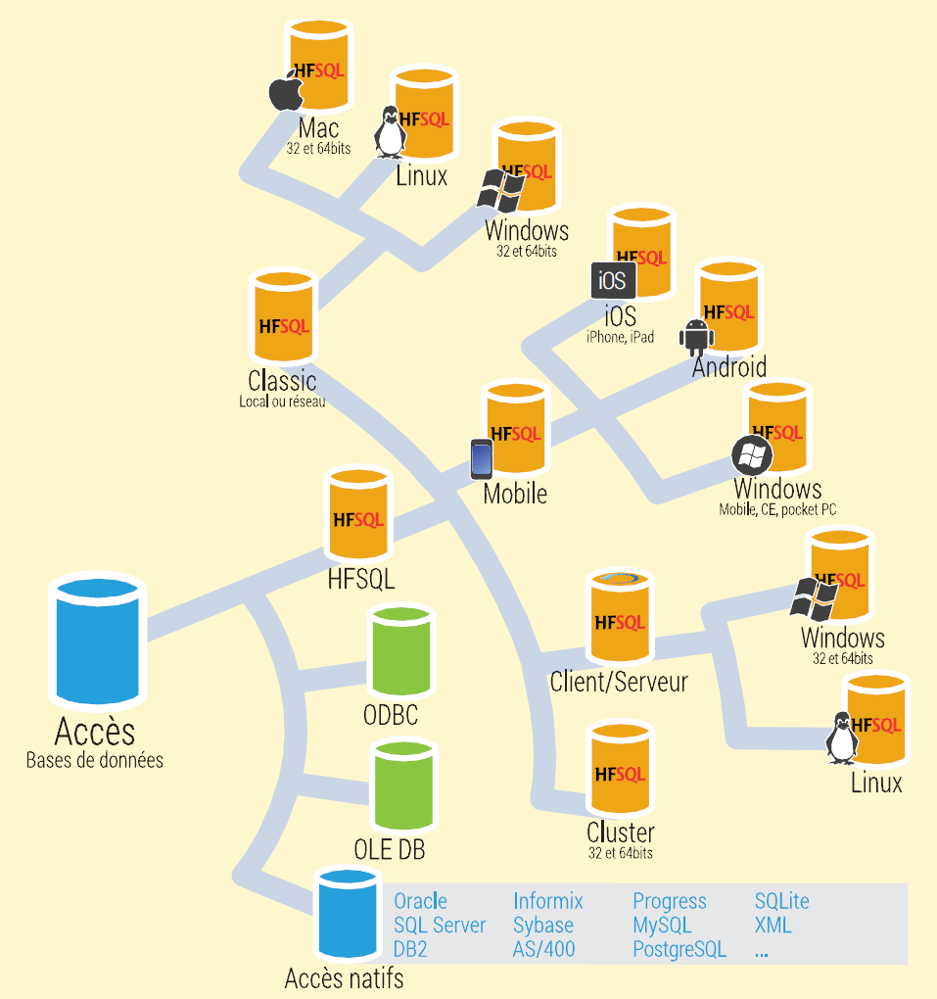 Lors du WINDEV Tour 25, les manipulations sur HFSQL sont effectuées sur une base de données de 25 milliards de lignes.

## 

## 

## SECTION II : TESTS DE LA SOLUTION MISE EN PLACE

1. PRESENTATION DE L’ARCHITECTURE LOGICIEL UTILISE :

L'architecture 3-tiers (le terme "tier" vient de l'anglais et signifie "niveau") est un modèle d'architecture d'application. Son principe de base consiste à séparer trois couches logicielles contenues dans une application :

* La couche présentation : correspondant à l'affichage.
* La couche traitements ou application : correspondant aux processus métiers de l'application.
* La couche d'accès aux données persistantes.

Cette séparation a pour but de rendre indépendante chacune des couches afin de faciliter la maintenance et les évolutions futures de l'application. Elle assure une sécurité plus importante car l'accès à la base de données n'est autorisé que par la couche de traitements. Elle a également l'avantage d'optimiser le travail en équipe et le développement multi-cibles.

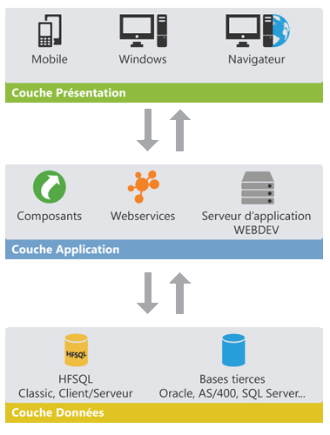

Figure – Présentation de L’Architecture de La Solution

1. PRESENTATION DU RAD WINDEV :

Le RAD (Rapid Application Development) et le RID (Rapid Graphical Interface Design) sont utilisés pour créer des fenêtres à partir de :

* l'analyse liée au projet,
* modèles RAD standard ou personnalisés,
* modèles de peau.

**Dans la génération RAD**, les fenêtres générées contiennent tout le code nécessaire à leur fonctionnement. Le test de ces fenêtres peut être exécuté immédiatement avec les données trouvées sur l'ordinateur de développement.

**Lors de la génération RID**, les fenêtres générées contiennent uniquement les contrôles liés aux éléments d'analyse. Le code requis pour que ces fenêtres fonctionnent doit être écrit par le développeur. Seul le code requis pour le fonctionnement des éléments de modèle supplémentaires est ajouté. Votre code personnalisé peut être saisi directement.

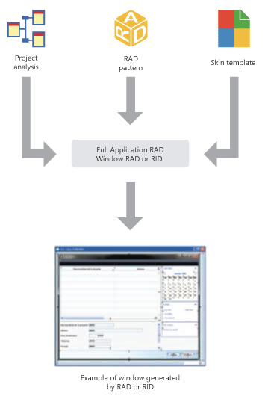

Figure – Présentation du Scénario Fonctionnelle du Logiciel

1. PRESENTATION DES CAPTURES D’ECRAN DE LA SOLUTION :
2. PRESENATTION DE L’AGL WINDEV :

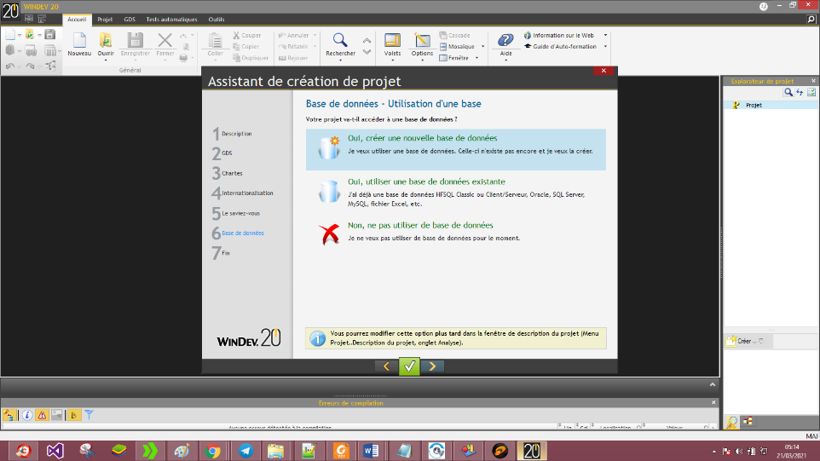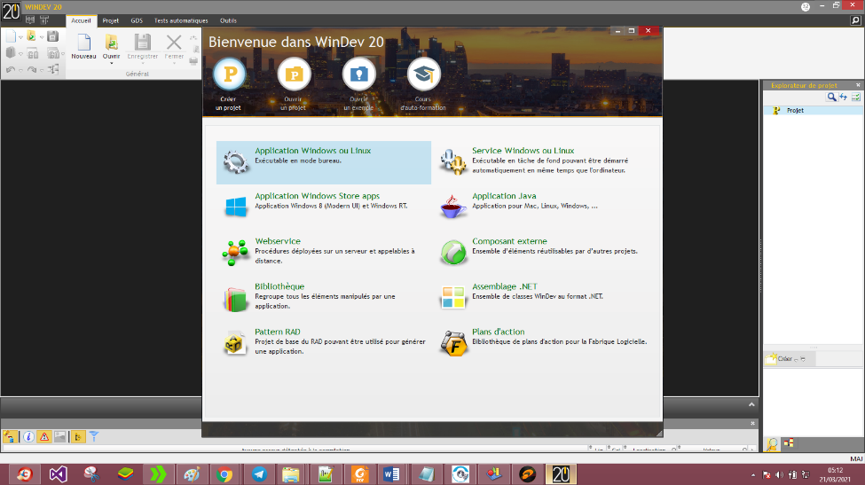

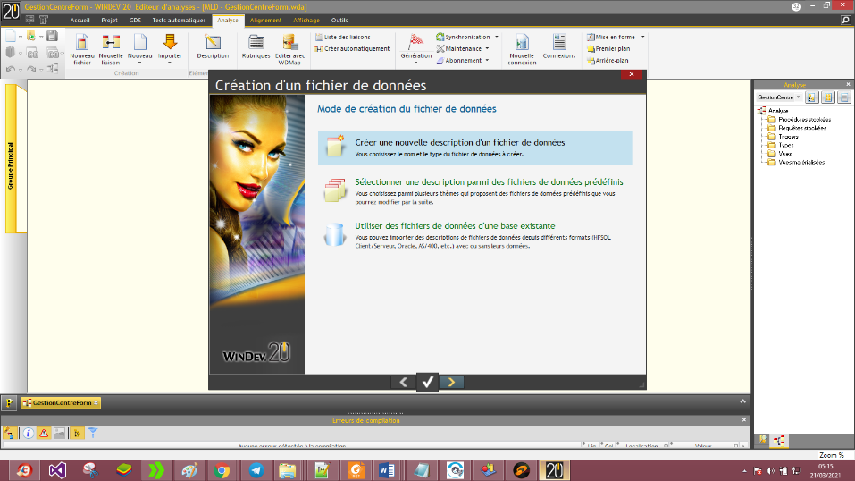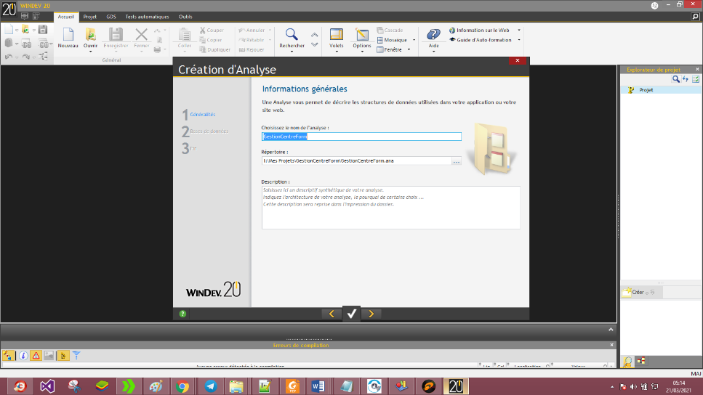

Figure – Présentation du Lancement de L’AGL WinDev

1. PRESENTATION DES TABLES DE LA BASE DE DONNEES :

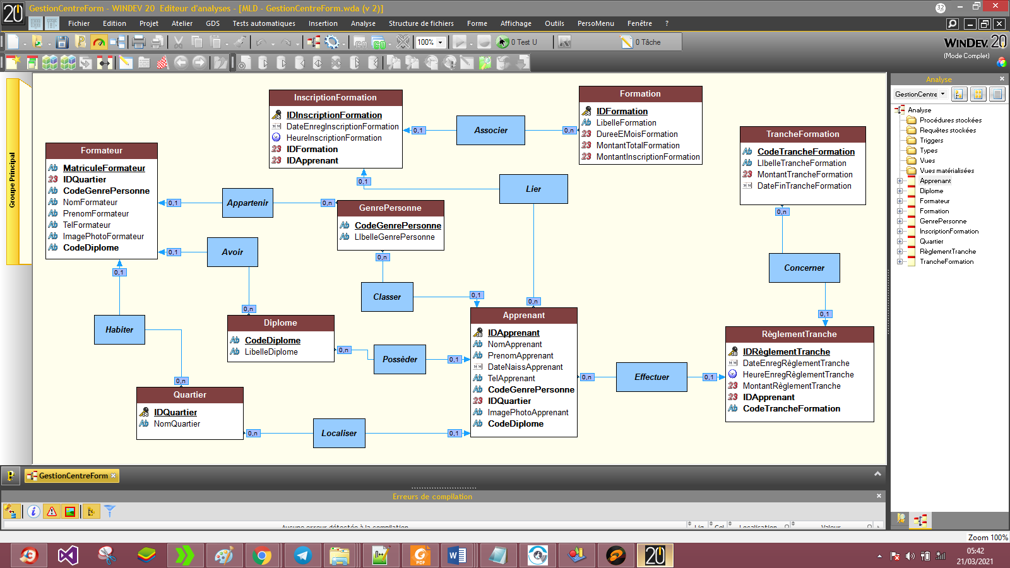

Figure – Présentation des Tables de Données de L’Application

1. MENU PRINCIPAL DE LA SOLUTION :

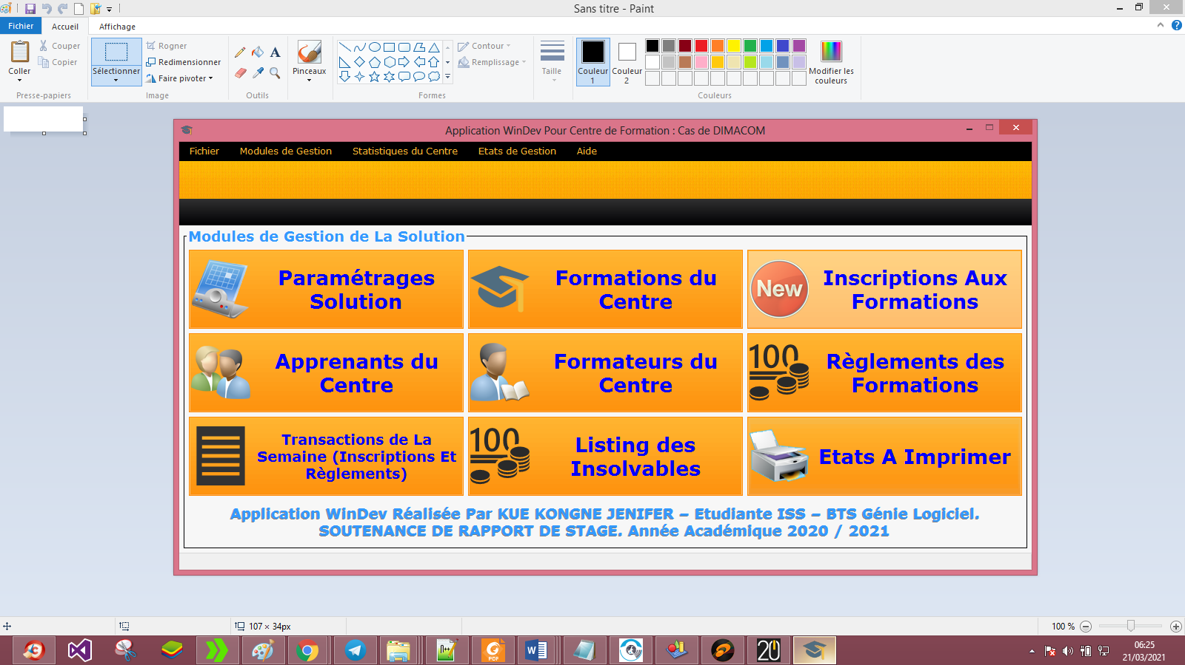

Figure – Présentation du Menu Principal de La Solution

1. FICHE INSCRIPTION APPRENANT :

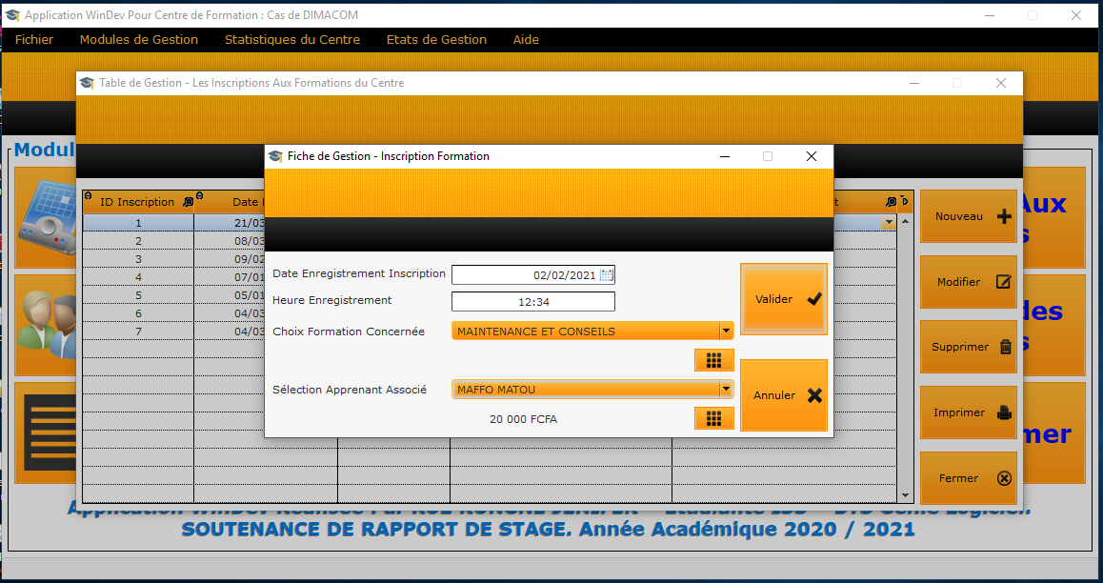

Figure – Présentation de La Fiche de Gestion : Inscription Apprenant

1. LISTE DES APPRENANTS DU CENTRE :

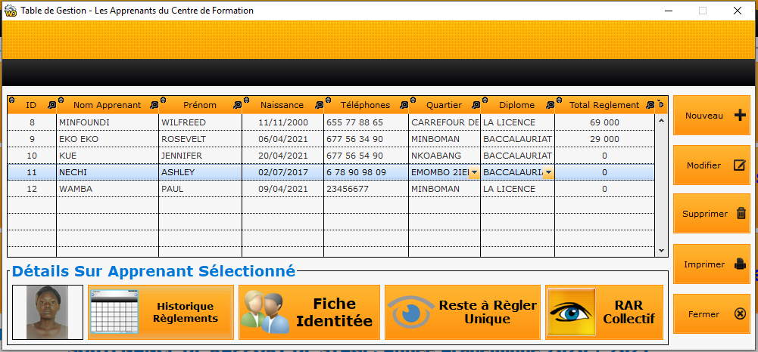

Figure – Présentation de La Table Listing des Apprenants du Centre

1. ENGISTREMENT REGLEMENT FORMATION :

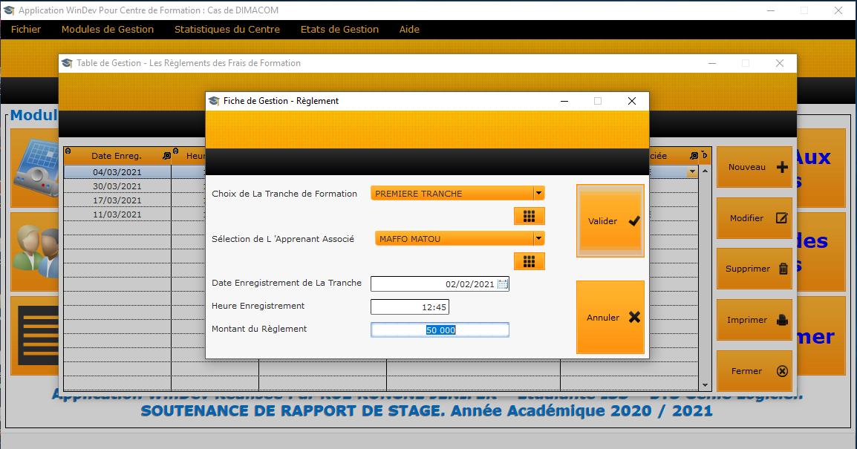

Figure – Fiche de Gestion, Enregistrement Règlement de La Pension

1. FICHE ETAT DE GESTION : LISTE DES APPRENANT PAR FORMATION :

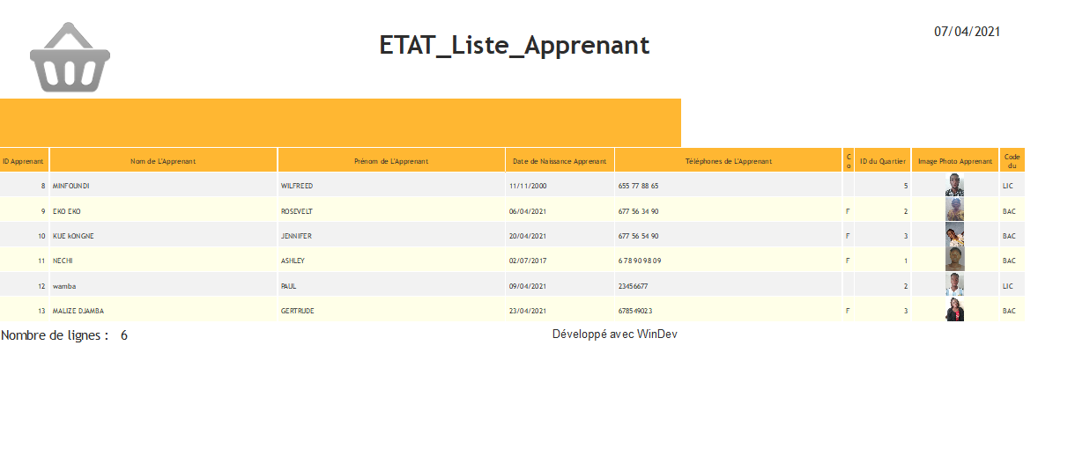

Figure – Fiche Etat de Gestion : Liste des Inscrits Par Formation

# CONCLUSION ET PERSPECTIVES

Nous venons par la conception de ce projet tuteuré, de boucler notre formation. Ce travail qui nous a permis de rédiger notre mémoire a été décisif et d'une importance capitale dans notre étude puisqu'il constitue un pont entre le monde professionnel et celui de la formation. Il nous a paru très utile puisqu'une expérience en matière de réalisation de projet en équipe a été acquise.

Nous avons modélisé avec un langage de modélisation UML et implémenter avec l'utilisation du SGBD HyperFileSQL de L’AGL WINDEV. L'application, quant à elle, a été développée en utilisant différents logiciels informatiques tel que : WINDEV, avec comme langage de programmation le WLANGAGE qui nous ont paru tellement intéressants car ils offrent une panoplie d'avantages. Ce fut pour nous une occasion de confronter nos connaissances aux diverses réalités du terrain.

L'objectif de ce projet était de modéliser le système d'information nécessaire pour la « ***gestion complète et total des IPES Au Cameroun*** », elle permettra de maîtriser plusieurs information, afin de facilité plusieurs processus qui s’applique au sein d’un IPES, ce projet était bénéfique pour nous dans plusieurs sens. Il nous a permis de nous perfectionner en améliorant nos connaissances en programmation et en conception, de bien comprendre et mettre en œuvre le déroulement d'un cycle de vie d'un logiciel.

A l'heure des bilans, nous nous réjouissons quand même du chemin parcouru et de l'effort collectif et individuel qui vient d'être fourni. Nous gardons en perspectives d’étendre notre plateforme à l’échelle mondiale en intégrant la version mobile. Nous pensons que sur cette base logicielle que nous venons de produire se fondera une robuste application qui prendra en compte tous les aspects de la réforme LMD. Réforme qui est à notre image un instrument privilégié pour éviter les divorces réels entre les diplômes et leur détenteur.

# 

# REFERENCES BIBLIOGRAPHIQUES

* **NOTES DE COURS** :
  + M. CHAHIE Thomas Paulin, Analyse et conception des systèmes d’informations, UML et modélisation orientée objet, Institut Siantou Supérieur**,** Spécialité Gestion des Systèmes Informatiques ;
* ***OUVRAGES PUBLIES*** :
  + [L1] Conception et Réalisation de Base de données : [Livre] / Auteur. Guyot Jacques ;
  + [L2] Cours UML [Livre] / Auteur BORDEAU J. STEFFE-ENITA DE ; lien http ://www.anor.fr/fichiers/1.pdf ;

# REFERENCES WEBOGRAPHIQUES

* ***SITES WEB VISITES*** :

Tableau 4 : Les sites visités

|  |  |
| --- | --- |
| **N°** | **Lien du Site** |
|  | <http://wind.developpez.com/tutoriels/?page=general#windev> |
|  | <http://cours.toocharger.com/fiches/cours/windev-pour-les-debutants> |
|  | <https://www.btsig.org/ressources/windev/> |
|  | <https://wind.developpez.com/tutoriels/> |
|  | <https://www.cours-gratuit.com/cours-windev> |
|  | <https://www.youtube.com/results?search_query=Windev> |
|  | <https://www.windev.com/> |

# TABLE DES MATIERES

[Sommaire i](#_Toc68769782)

[Dédicace ii](#_Toc68769783)

[Remerciements iii](#_Toc68769784)

[Liste des Tableaux iv](#_Toc68769785)

[LISTE DES FIGURES v](#_Toc68769786)

[LISTE DES SIGLES ET ABREVIATIONS vi](#_Toc68769787)

[AVANT - PROPOS vii](#_Toc68769788)

[RESUME viii](#_Toc68769789)

[ABSTRACT ix](#_Toc68769790)

[INTRODUCTION GENERALE 10](#_Toc68769791)

[Présentation de La Structure d’Accueil 11](file:///E:\KueKongneJeniferGLBD2_2021_03_22.docx#_Toc68769792)

[SECTION I : DESCRIPTION DE L’ENTREPRISE 12](#_Toc68769793)

[I. FICHE SIGNALETIQUE DE L’ENTREPRISE 12](#_Toc68769794)

[II. HISTORIQUE ET EVOLUTION DE L’ENTREPRISE 12](#_Toc68769795)

[III. OBJECTIFS DE L’ENTREPRISE 12](#_Toc68769796)

[IV. DOMAINES D’ACTIVITES 13](#_Toc68769797)

[V. LA CIBLE DU CENTRE DE FORMATION 13](#_Toc68769798)

[VI. ORGANISATION DE L’ENTREPRISE 13](#_Toc68769799)

[VII. ORGANIGRAMME DE L’ENTREPRISE 14](#_Toc68769800)

[VIII. SITUATION GEOGRAPHIQUE DE L’ENTREPRISE 15](#_Toc68769801)

[SECTION II : DEROULEMENT DU STAGE 16](#_Toc68769802)

[I. DESCRIPTION DU DEROULEMENT DU STAGE 16](#_Toc68769803)

[Etude de L’Existant 18](file:///E:\KueKongneJeniferGLBD2_2021_03_22.docx#_Toc68769804)

[I. GENERALITES SUR LE THEME DE STAGE 18](#_Toc68769805)

[SECTION II : ETUDE DE L’EXISTANT 20](#_Toc68769806)

[I. ETUDE DE L’EXISTANT 20](#_Toc68769807)

[Analyse Et Modélisation du Système 23](file:///E:\KueKongneJeniferGLBD2_2021_03_22.docx#_Toc68769808)

[SECTION I : LANGAGE ET METHODE DE MODELISATION 24](#_Toc68769809)

[I. LANGAGE DE MODELISATION 24](#_Toc68769810)

[II. METHODE DE MODELISATION 25](#_Toc68769811)

[SECTION II : MODELISATION DU SYSTEME 27](#_Toc68769812)

[I. MODELISATION DU METIER 27](#_Toc68769813)

[II. ANALYSE FONCTIONNELLE DU SYSTEME 27](#_Toc68769814)

[III. ANALYSE STATIQUE DU SYSTEME 32](#_Toc68769815)

[IV. ANALYSE DYNAMIQUE DU SYSTEME 35](#_Toc68769816)

[Implémentation Et Tests 38](file:///E:\KueKongneJeniferGLBD2_2021_03_22.docx#_Toc68769817)

[SECTION I : IMPLEMENTATION DU SYSTEME 39](#_Toc68769818)

[I. ENVIRONNEEMNT MATERIEL DE TRAVAIL 39](#_Toc68769819)

[II. ENVIRONNEMENT LOGICIEL DE TRAVAIL 40](#_Toc68769820)

[SECTION II : TESTS DE LA SOLUTION MISE EN PLACE 44](#_Toc68769821)

[I. PRESENTATION DE L’ARCHITECTURE LOGICIEL UTILISE 44](#_Toc68769822)

[II. PRESENTATION DU RAD WINDEV 44](#_Toc68769823)

[III. PRESENTATION DES CAPTURES D’ECRAN DE LA SOLUTION 46](#_Toc68769824)

[CONCLUSION ET PERSPECTIVES 53](#_Toc68769825)

[REFERENCES BIBLIOGRAPHIQUES 54](#_Toc68769826)

[REFERENCES WEBOGRAPHIQUES 54](#_Toc68769827)

[TABLE DES MATIERES 55](#_Toc68769828)